Project-description-v0.2
Project: PaperGuard

Αλλαγές απο την έκδοση v0.1:
Σύμφωνα και με τις οδηγίες που δόθηκαν προσθέσαμε λειτουργικότητα στην εφαρμογή μας(επαφές,περισσότερες δυνατότητες για τα οικονομικά του χρήστη,ρυθμίσεις για την προστασία του λογαριασμού του) και αλλάξαμε όλα τα mock-up καθώς ήταν γραμμένα στο χέρι.

ΟΝΟΜΑΤΕΠΩΝΥΜΟ ΑΜ
Παγδάτογλου Ιωάννης-Ορέστης 1067433
Ανδριανός Λούγκια 1054414
Ιωάννης Διπλούδης 1067397
Νικόλαος Ρέρρας 1067411
Γιώργος Μελάνης 1067378

Το κείμενο επιμελήθηκε ο Παγδάτογλου με τον Λούγκια ενώ τα mock-up έγιναν από τον Ρέρρα.
Github: https://github.com/Jaeger8K/PaperGuard

Το PaperGuard είναι ένα wallet/ password manager, όπου ο χρήστης μπορεί να αποθηκεύει κάθε είδους κωδικούς και να συγκεντρώνει κάρτες, πιστοποιητικά έγγραφα και εισιτήρια.

Παρέχει δωρεάν την ασφάλεια που απαιτείται για την αποθήκευση κωδικών, την αυτόματη συμπλήρωσή τους αλλά και τη δυνατότητα εγγραφής σε νέες ιστοσελίδες, δίνοντας προτάσεις για ασφαλείς κωδικούς.
Ο χρήστης έχει τη δυνατότητα να καταχωρεί και να συγκεντρώνει έγγραφα που χρησιμοποιεί στην καθημερινότητά του (ταυτότητα, δίπλωμα, πιστοποιητικά, εισιτήρια), έχοντας άμεση πρόσβαση σε αυτά. Μπορεί επίσης να κρατήσει σημειώσεις μέσω ενσωματωμένου σημειωματάριου.
Υπάρχει δυνατότητα για αποθήκευση επαφών, καθώς και τον διαμοιρασμό αρχείων με ασφάλεια.
Η εφαρμογή επιτρέπει τη σύνδεση με λογαριασμούς σε τράπεζες που εξυπηρετούν τον χρήστη δίνοντας του την δυνατότητα να κάνει τραπεζικές συναλλαγές,να βλέπει στατιστικά στοιχεία,να ορίζει budget και να σημειώνει τα έξοδά του σε custom κατηγορίες.
Μέσω των ρυθμίσεων ο χρήστης μπορεί να επεξεργαστεί τα στοιχεία του και να κάνει διαχείριση ασφάλειας του λογαριασμού μέσω όλων των συσκευών του (κινητό, λάπτοπ, σταθερός υπολογιστής, κ.α.).

Main Menu
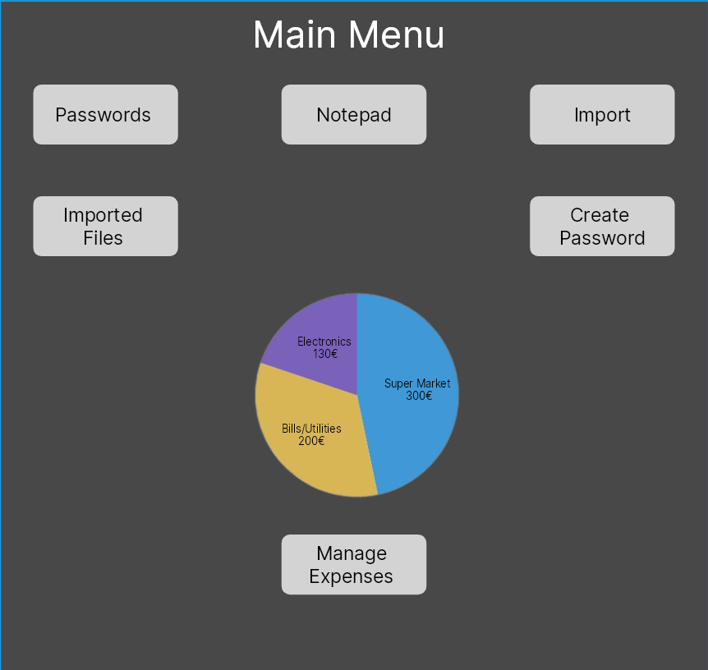

Password Menu
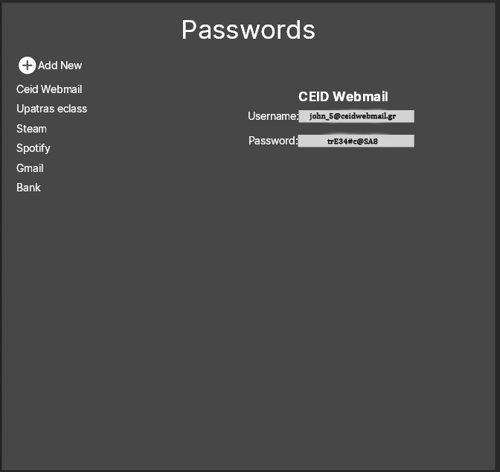

import cards menu
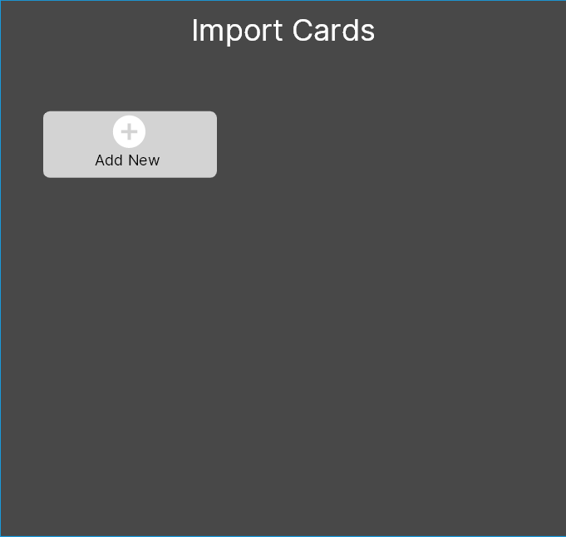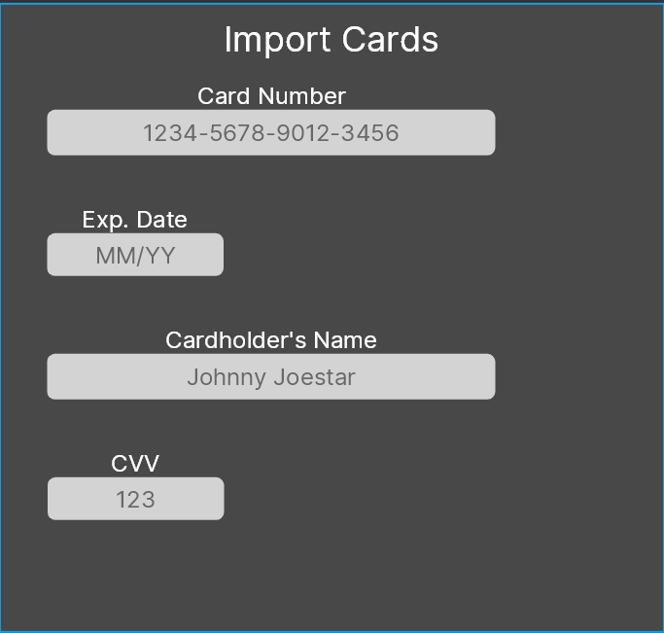
create password
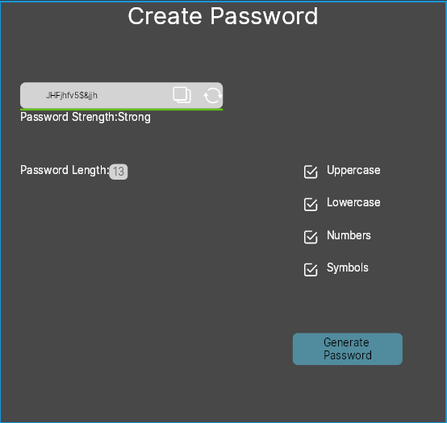

import ticket menu
